Верные друзья!
Ярким и запоминающимся стало мероприятие «Кугоейской ПБ», которое состоялось на детской площадке. Ребята участвовали в различных играх — путешествиях по произведениям русских писателей. Особенно понравился рассказ А.П.Чехова «Каштанка», А.И Куприна «Белый пудель». Также ребята живо включались в разговоры, обсуждения, активно комментировали увиденное, показали свои знания в области спорта.

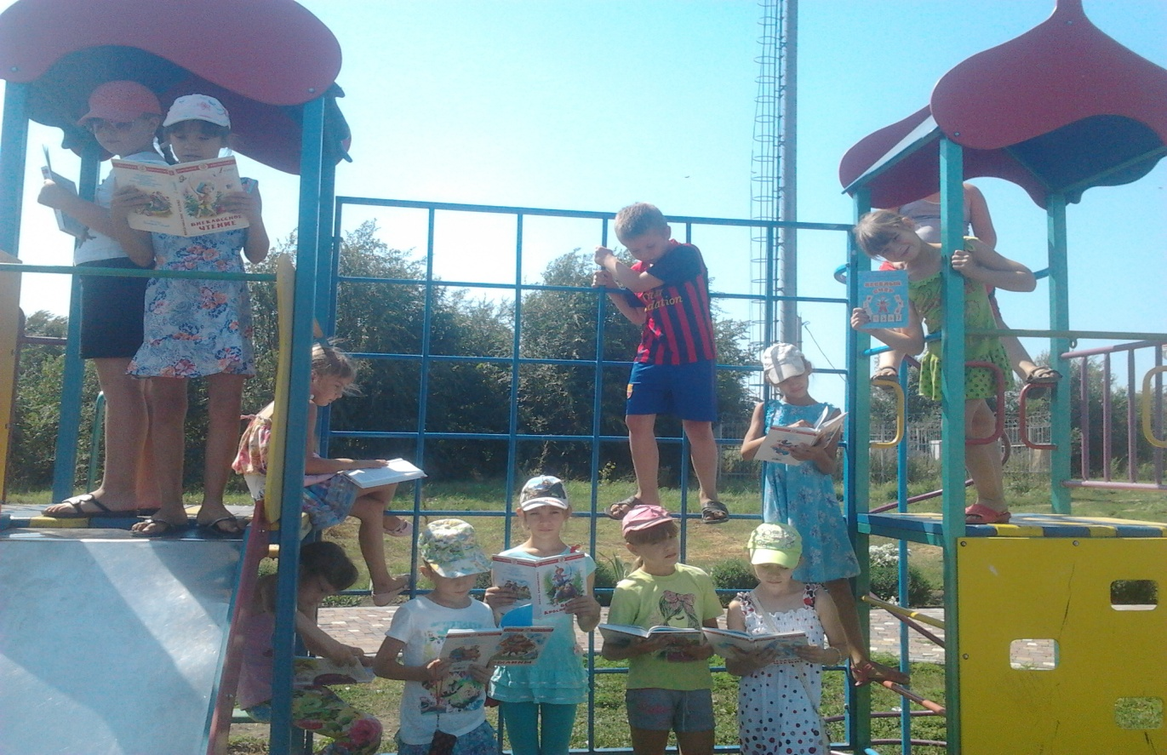
Подготовила: библиотекарь Кугоейской ПБ А.Ю. Самойлик

